UI / UX 콘셉트 아이디어 도출하기

관리자 페이지에서는 관리자가 손쉽게 시스템을 관리하고 한눈에 시스템 현황을 볼 수 있도록 제작하고자 하였다. 그래서 전기차 판매, 중고차 보유량 등의 수치를 한눈에 볼 수 있도록 차트화 하고 새로운 데이터를 직접 수정 할 있도록 UI / UX를 구성하였다.

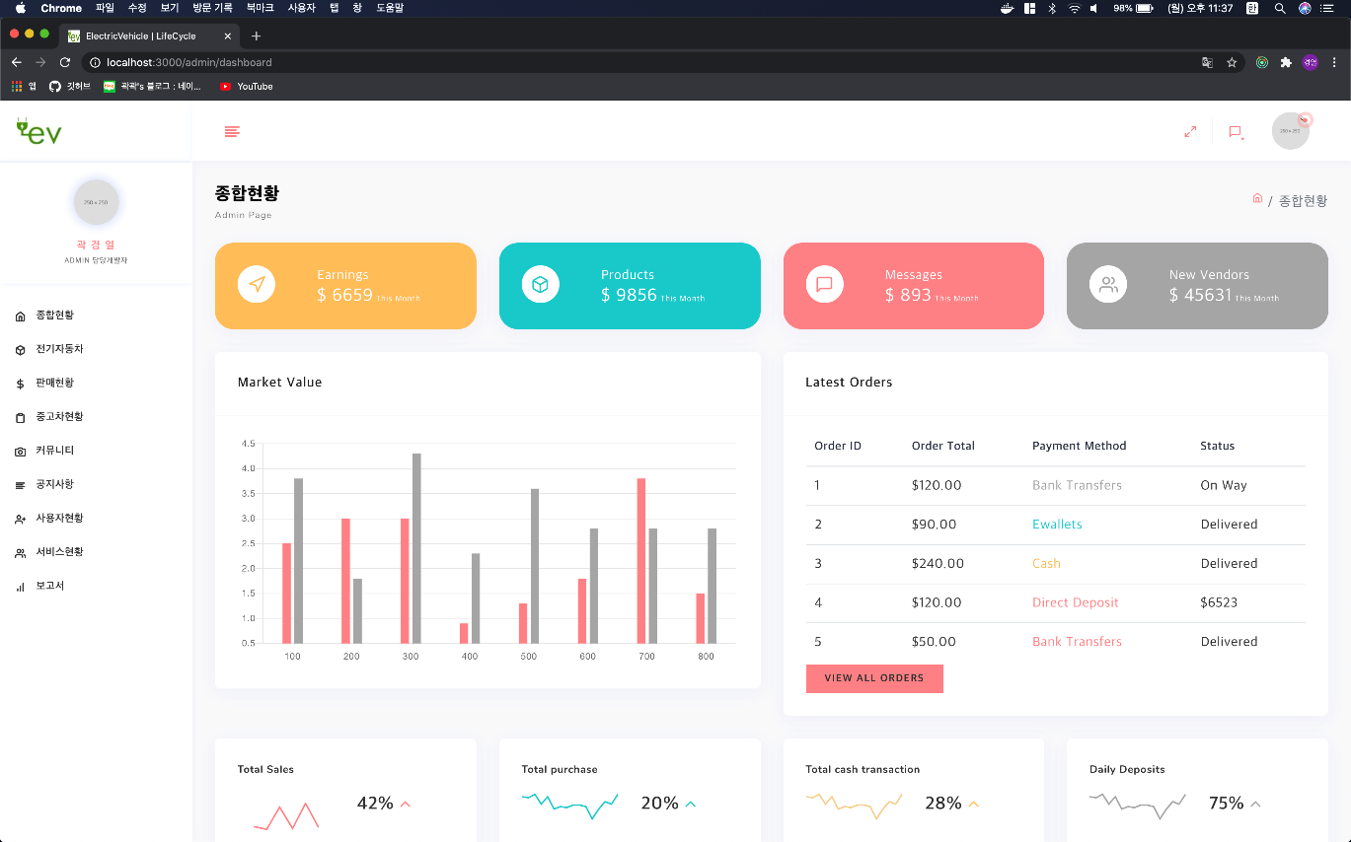

그림

그림 1에서는 가장 중요한 정보들을 시각화하여 전체적인 수치를 한눈에 볼 수 있도록 하였다.

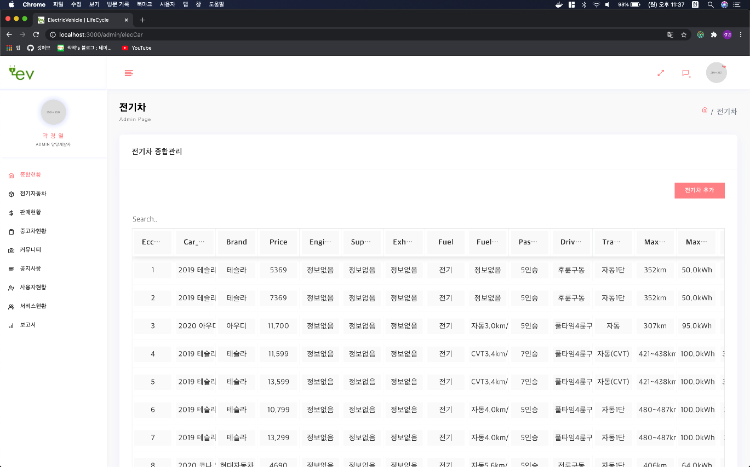

그림

그림2에서는 전기차 추가라는 탭을 만들어서 그곳에서 새로운 데이터가 발생시 파일형태, 혹은 직접 입력으로 직접 데이터를 추가 할 수 있도록 만들었다.